武汉生命健康技术职业教育集团
2018年年度报告
一、集团概况
武汉生命健康技术职业教育集团（以下简称“职教集团”）是以武汉软件工程职业学院、武汉光谷生物城有关产业园区、武汉致众科技股份有限公司、武汉英纳氏药业有限公司为核心为牵头单位，联合相关高等职业学院、中职学校、培训机构、企事业单位、行业协会、研究机构等自愿组成的职业教育联合体与利益共同体。
集团以服务地方社会经济发展为目标，通过校际联合、校企合作以及学校与行业协会和科研单位的合作，充分实现资源共享和优势互补，不断提高职业院校办学水平和育人能力，促进武汉市职业教育更好更快发展，服务武汉生命健康产业创新发展需求。集团的发展目标是：发挥社会各方参与职业教育的积极性，促进生命健康产业和职业教育资源的共享和互补，通过资源整合、信息共享，搭建公共服务平台，使校企行多方在教学、师资、设施、实习、培训、产品的设计开发、科技成果转化、人才交流与招聘等资源方面共享和互惠互利，实现“政府主导、行业指导、产教融合、校企合作、学校主体、协同育人”，实现职业教育与区域经济的联动，提升职业教育服务生命健康产业的综合能力。
二、年度工作情况
1.运行机制
武汉生命健康技术职业教育集团实行会员理事会制，由各会员单位组成。集团设立理事会、常务理事会等机构。理事会下设秘书处、教学指导委员会、实习实训指导委员会、师资队伍建设指导委员会、招生就业指导委员会、产品研发转化与技术服务指导委员会等专门委员会。秘书处设在牵头单位，是集团的常设机构，具体负责集团日常工作。理事会设理事长一名，副理事长、常务理事若干名。理事长和副理事长由理事推选产生；常务理事一般由骨干成员担任，经全体成员单位协商产生；每个成员单位原则上设一名理事；理事会任期四年。
理事会原则上每年召开一次会议，须有三分之二以上理事出席。如遇特殊情况，可由理事长提议，常务理事会讨论通过召开临时理事会。理事会和常务理事会实行民主集中制原则，审议集团的相关事宜。理事会和常务理事会形成的决议须经全体理事半数以上或常务理事通过后方为有效。常务理事会议根据需要不定期召开，须有三分之二以上常务理事出席。在理事会休会期间，常务理事会行使理事会职责。理事会负责包括：制定和修改集团章程、推选常务理事会成员、制定集团年度工作方案、审议常务理事会年度工作报告、审议通过集团常务理事会或理事会提出的议案。常务理事会是理事会的执行机构，其职责包括：执行理事会决议；实施集团年度工作方案；根据社会经济发展实际，向理事大会提交职业教育发展的有关议案；审议和接受新的成员单位；集团成员单位不履行相应的权利义务，劝其退出集团；决定理事会召开的时间、地点和审议的主要内容。理事会下设秘书处，秘书处设秘书长一名，副秘书长若干名，由常务理事会推选产生。秘书处为常设管理机构，受理事会领导，办公地点设在理事长所在单位，相关设施及设备由其所在单位提供。秘书处的职责包括：负责集团年度工作方案的落实；负责集团的宣传和档案管理等工作，做好集团的联络工作；筹备组织理事大会和常务理事会议，负责起草会议文件，撰写工作报告；集中并代表成员单位的利益和要求，对课程改革、实习实训、就业、专业教师培训等问题，向集团提出意见和建议；搜集、发布职业教育人才培养信息、人才供求信息；代表集团接受有关方面的捐赠并做好管理工作。
2.专业及课程建设
⑴组织参加全国食品药品职业教育教学指导委员会举办的“标准制（修）订规范性培训班”并加入化学制药技术专业国家教学标准研制组参与化学制药技术专业标准研制工作。
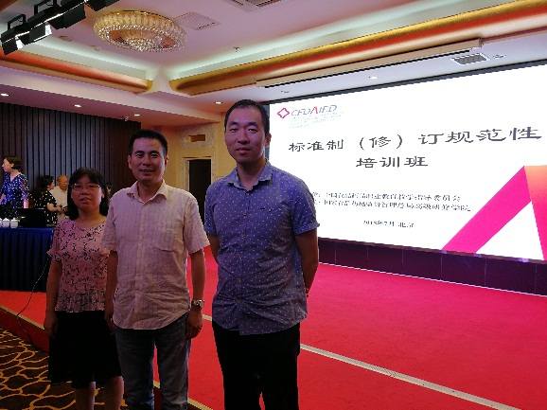
教师参加标准制（修）订规范性培训班
⑵武汉软件工程职业学院环境与生化工程学院院长金学平教授带领食药监专业带头人熊海燕教授、教务科长阮建兵副教授、食品教研室主任孟明翔博士赴湖南食品药品职业学院食品学院开展考察调研活动。
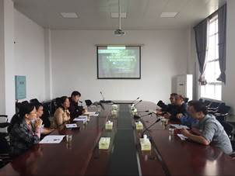
赴湖南食品药品职业学院食品学院调研
⑶武汉软件工程职业学院环境与生化工程学院院长金学平教授带领食药监专业带头人熊海燕教授、食品教研室主任孟明翔博士、李莹副教授赴武汉职业技术学院生物工程学院开展专业建设调研考察活动,促进集团成员间交流。
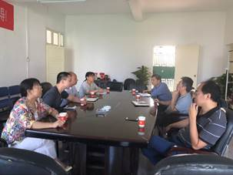
集团成员间相互交流共同探讨专业建设
⑷武汉软件工程职业学院环境与生化工程学院召开专业建设及学院发展研讨会，明确学院发展面临重大机遇与挑战，必须解放思想、实事求是，主动服务生命健康产业，加快学院专业结构调整和转型，继续保持传统专业优势的同时，聚焦重点，举全院之力，进一步深化产学研合作，建设第三方检测平台，围绕重点专业打造特色鲜明的专业群。会议推荐食品药品监督管理专业作为学院重点建设专业，并且继续开展深入细致的调研，进一步明确专业定位、理清发展思路、制订科学可行的办法。
3.人才培养工作
⑴组织学生参加全国职业院校技能大赛（高职组）“化工生产技术”国赛，并获得团体二等奖。
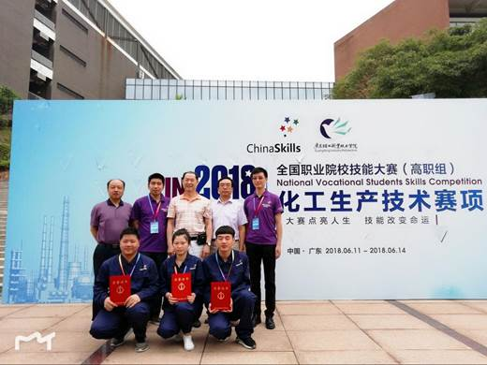
“化工生产技术”国赛荣获团体二等奖
⑵组织学生参加全国石化行业高职院校化学制药技术大赛，并获得团体三等奖。
⑶组织参加湖北省职业院校技能大赛 “茶叶中重金属含量检测”赛项，并获得1个二等奖，2个三等奖.
⑷组织参加2018全国医药行业大赛，获得三等奖。
⑸组织参加2018年全国“药品检测技术”技能大赛，获得三等奖。
4.实训基地建设
由理事长单位武汉软件工程职业学院牵头，开展了“校企共建大健康产业生产性实训基地”项目的建设。包括以下项目实训基地建设：
⑴营养与健康设计实训基地
新建1个规范化、标准化、开放型，虚实结合的“营养与健康设计实训室”。主要承担学校食品营养与检测、食品生物技术、药品质量与安全、药品服务与管理等大健康专业群学生“营养与健康设计”职业技能实训与鉴定；可承担关注食品营养、食品安全、环境与健康的其他专业学生食品营养与安全教育与体验实训；可承担武汉社区学院市民食品营养与安全教育与体验实训。通过三年建设成为武汉市大健康产业高素质技术技能人才的职业技能培训基地、武汉社区食品营养与安全培训与体验基地；逐步建成特色鲜明、示范作用明显的具备集教学、培训、社区教育服务等各种功能于一体的营养与健康技术技能人才培训基地、企业社区食品营养与安全培训和健康咨询基地。
⑵医药营销与电子商务实训基地
新建 “医药营销与电子商务实训室”。承担学校药品服务与管理、药品生产技术、食品药品监督管理等专业药品销售、医药电子商务、医药商品学、药物化学、药理学、药品GSP管理等职业技能训练；承担医药商品购销员职业技能培训工作、国家医药行业特有职业技能竞赛、环化学院学生技能节核心职业能力竞赛以及技能高考或单独招生考试；承担药品销售企业、医药商品零售药店、社区药房等单位岗前职业培训社会服务；开拓“互联网+医药”领域，培养医药电商创新创业人才，建设为具有教学、培训、职业技能提升三位一体的实训基地。
⑶医药物流管理实训基地
新建 “现代医药流通管理实训室”（药品储运与养护实训基地）。承担学校药品服务与管理、药品生产技术、食品药品监督管理等专业开展药品的药品收获验收、在库养护技术、药品的出库验发技术、中药的储存与养护技术、特殊管理药品（麻精库、冷库）的储存技术以及药品的互联网订单服务、自动分拣和药品动态信息管理等实训教学。承担药品服务与管理、药品生产技术、食品药品监督管理等相关专业医药商品储运员、中药调剂员的职业技能培训工作以及国家医药行业特有职业技能竞赛；承接中小型医药物流企业、医药生产和销售企业职业技能培训社会服务工作，成为专业教学、培训、社会服务的实训基地。
⑷现代质量安全检测实训基地
根据现代社会发展和企业需求，在现有仪器分析实训室和食品药品安全检测实训室基础上，聚集整合、升级和配备与健康环保产业发展需要的，必需并具有一定先进性的现代分析检测仪器，构建具有较完整分析检测体系的现代质量安全检测实训室。可承担高职教育食品营养与检测、食品生物技术、药品质量与安全、药品生产技术、药品服务与管理等大健康专业群学生的仪器分析、食品分析、药物分析等教学与实训；可开展食品药物质量检测分析与食品农药、兽药残留、致病菌等检测分析以及环境质量监测分析等。与湖北武汉质量安全检测机构或者企业合作，在满足健康产业质量安全检测技术技能人才培养需求的前提下，参与质量安全与环境检测技术社会服务，建成武汉大健康产业质量安全检测技术技能人才教学做一体化实践基地、武汉软件工程职业学院现代质量安全检测技术基地。
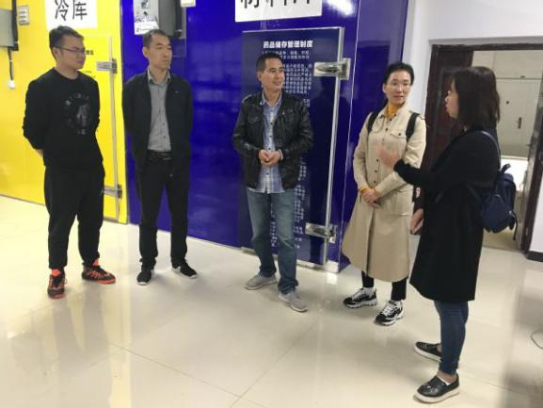
武汉职业技术学院万军梅教授指导实训基地建设
5.双师型教师队伍建设
⑴参加食品药品类高等教育院校骨干教师药物制剂岗位技能培训班（第一期），学习内容涵盖了注射剂车间、固体制剂车间、冻干粉车间、生物制药车间、中药提取及药物合成车间的实训课程，并将对药学类专业主干课程设置、“虚实结合”的实训教学模式、工厂实践、“双师型”实训师资队伍培养等等进行深入的学习。
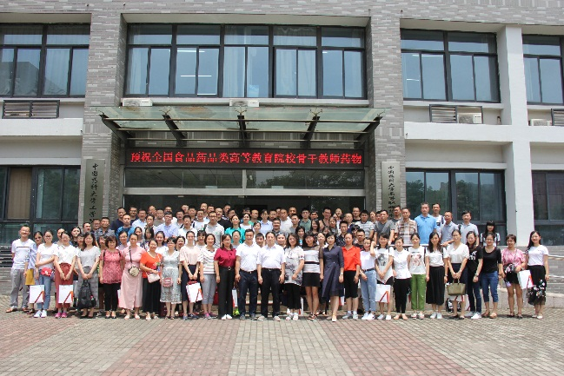
教师参加药物制剂岗位技能培训班（第一期）
⑵先后组织5名教师深入中国医药集团湖北分公司、武汉致众科技股份有限公司等企业进行暑期锻炼。
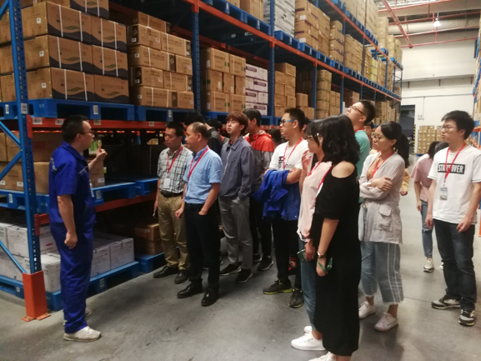
教师深入中国医药集团湖北分公司进行暑期锻炼
6.活动开展情况
⑴深度践行校企合作，开展校企合作调研活动。先后组织调研了包括：中国医药集团湖北分公司、武汉致众科技股份有限公司、武汉光谷生物医药产业园发展有限公司、武汉生物技术研究院（武汉光谷创赢生物技术开发有限公司）、深圳华大基因武汉分公司、武汉高农生物农业开发有限公司、湖北鼎龙控股股份有限公司、武汉净澜检测有限公司等集团内外数十家企业单位。
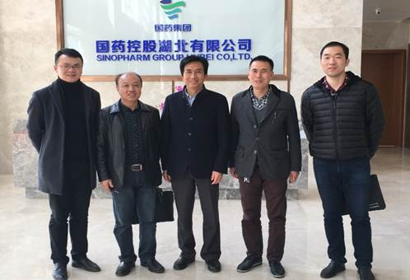
集团成员调研国医药集团湖北分公司
⑵组织开展“才聚光谷·光谷生物城进高校”招聘活动，20余家光谷生物城企业参加，提供销售代表、营养师、实验室助理、生产操作等岗位近400个。
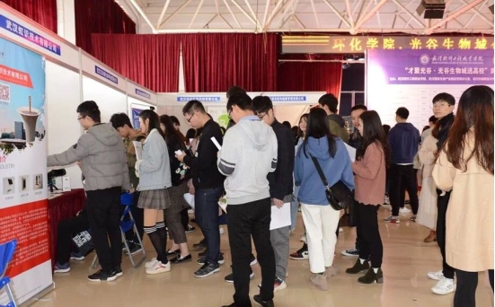
组织才聚光谷·光谷生物城进高校招聘会
⑶组织参加第十一届中国生物产业大会暨第三届“中国光谷”国际生命健康产业博览会、第56届(2018年秋季)全国制药机械博览会等国际性行业交流会。
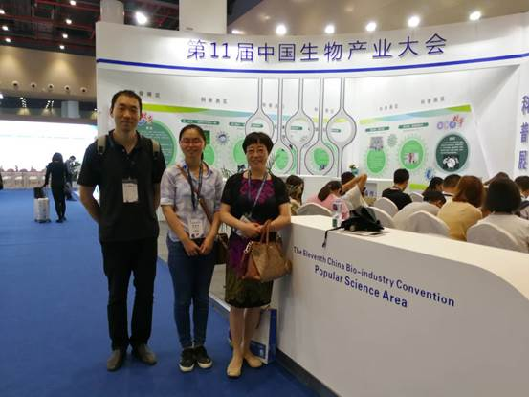
集团教师参加第十一届中国生物产业大会
⑷开展武汉生命健康技术职业教育集团网站建设的研讨与初步框架设计，对职业教育集团网站建设必备的各类资料进行了收集整理，并建档，已向有关制作公司进行了咨询，初步完成网站建设申报书，待理事会秘书处组织有关专家认证。
⑸填报全国职业教育集团化办学统计系统情况。目前在该系统已填报集团内的35家企业、4所本科学校、4所高职学校及1家行业组织信息，并上传填报了集团章程、qq群号、媒体宣传等相关信息。
7.社会贡献力
⑴开展科普活动进社区，服务居民促健康。开展以“食·现健康每一天”为主题的专题知识讲座，普及养生保健知识。为小区居民免费开展健康检查服务，帮助居民测量血压、血糖、尿酸、胆固醇等身体指标，针对检查指标的结果，为居民们宣讲健康知识，提供相应的养生保健建议。
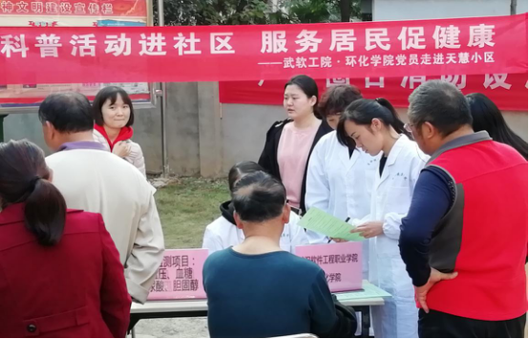
开展科普进社区活动
⑵对武汉东昌仓贮技术有限公司的首批共90余名员工开展废水处理工、废气处理工初、中级国家职业资格标准培训。本次培训考核成绩全部合格并顺利获得相应的职业资格证书申报资格。
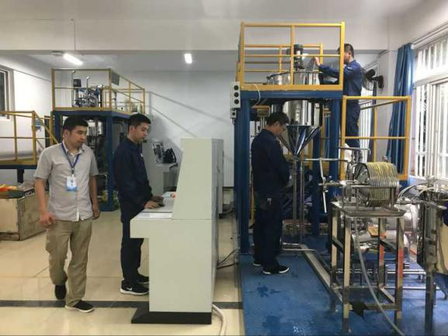
对武汉东昌仓贮技术有限公司员工开展培训
⑶组织完成武汉市水务集团承办的湖北省供排水行业水质化验员技能培训班工作，包括武汉市水务集团28名学员在内的90名来自湖北省各地区自来水公司的水质检验人员参加了培训。
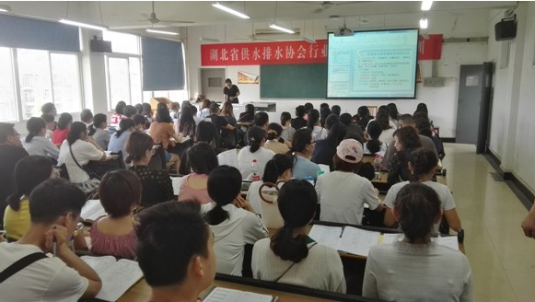
职教集团为武汉市水务集团提供培训服务

8.创新与特色
⑴组织开展基于武汉市药物增溶工程技术研究中心平台深入推进专创融合试点工作和现代学徒制人才培养模式改革。
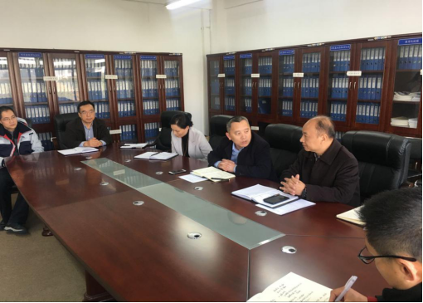
武汉软件工程职业学院开展专创融合研讨会
⑵第四届中国“互联网+”大学生创新创业大赛湖北省决赛中，武汉软件工程职业学院环境与生化工程学院 “香樟校园”项目获省赛银奖。
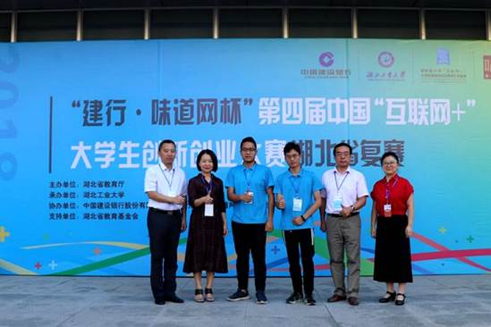
“香樟校园”项目获省赛银奖
⑶武汉软件工程职业学院环境与生化工程学院学生万恒科研论文《咪唑类离子液体制备工艺的优化》荣获2018年湖北省大学生优秀科研成果奖。
三、存在的问题及原因分析
1.存在的问题：
⑴职教集团运行机制有待完善。通过完善集团运行机制，明确集团内部分工，整合资源，更好地促进集团成员的相互合作。
⑵职教集团要强化职业院校内涵建设的重点。利用好政府、行业、企业、学校各方的办学资源, 政、行、校、企多方联动, 共同打造特色化职教实训基地。
⑶职教集团要掌握职业院校内涵建设的基础。职业院校要利用自身科研优势帮助企业解决难题, 和企业技术人员一起研究行业前沿问题, 完成科研成果转化与推广, 校企双方互惠互利、共同发展。
2.原因分析
需要通过深入调研，了解职教集团各成员的特点及需求。在此基础之上，明确职教集团建设发展的重点，将学校的特点和企业的需求结合起来，整合集团内部各方资源，着力建设职教集团内部共享的实训基地、开放平台等公共资源。完善职教集团运行机制，充分调动职教集团各院校及企业的参与积极性。充分利用政策扶持，打造具有影响力的职教集团品牌。
四、2019年工作计划
1.举办武汉市生命健康技术职教集团常务理事会议，研究讨论职教集团有关事宜，形成理事会议决议。
2.举办职业院校生命健康类专业毕业生走进生物城活动，开展服务生命健康产业毕业生专项招聘会，为湖北武汉生命健康产业、光谷生物城各园区及企业发展做好人类资源储备。
3.举办湖北武汉职业教育人才培养与生命健康产业发展与对接活动，围绕武汉光谷生物城生命健康产业创新发展，推进产教融合、校企合作。
4.与武汉市生命健康技术职教集团内企业联合申报纵向课题，积极开展职业教育改革实践和科学研究。
5.与武汉市生命健康技术职教集团内企业开展横向项目合作研究，积极推动项目的产业化工作。
6.以武汉光谷生物城各园区发展需求为牵引，推进集团院校在办学模式、培养模式、教学模式、评价模式等方面深化教育教学改革，重点围绕生物医药、智慧医疗等领域，促进产业链、岗位链、教学链深度融合，人才培养与产业创新发展。

